Tenisový turnaj TJ Sokol Senohraby
V neděli 13. září se konal na kurtu TJ Sokol Senohraby tenisový turnaj smíšených dvojic - 3 ročník memoriálu Oldy Hartla. Turnaje se za krásného počasí babího léta zúčastnilo celkem 7 dvojic rekreačních hráčů, z toho 10 členů tenisového oddílu TJ Sokol Senohraby a 4 hosté. Vzhledem k tomu, že oddíl má k disposici pouze jeden kurt, hrálo se ve dvou skupinách na zkrácené sety do 4 bodů. Přesto turnaj probíhal celý den až do večerních hodin, protože jednotlivé zápasy byly velice vyrovnané. Kde se nedostávalo tenisové umění, nechybělo nasazení a bojovnost. O vyrovnanosti zápasů svědčí i to, že finalisté Pepa Nepomucký a Ivana Březovská postoupili pouze díky vyhraným tiebreakům ve všech zápasech ve skupině. Vítězem turnaje se nakonec stal pár Míla Svoboda a Klára Březovská. Na třetím místě se umístila dvojice Šimon Malý a Zdeňka Brunnerová. Bylo to příjemné ukončení venkovní tenisové sezóny roku 2020.

Milan Březovský

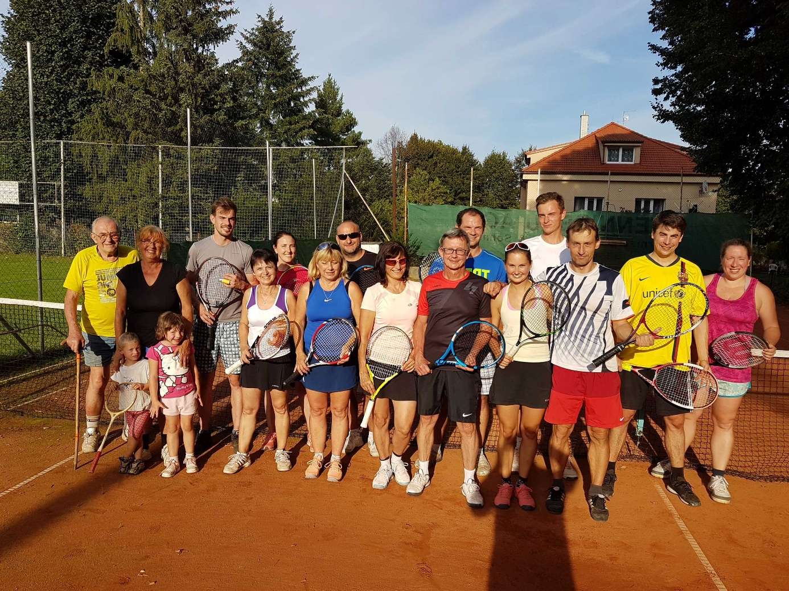
Účastníci turnaje
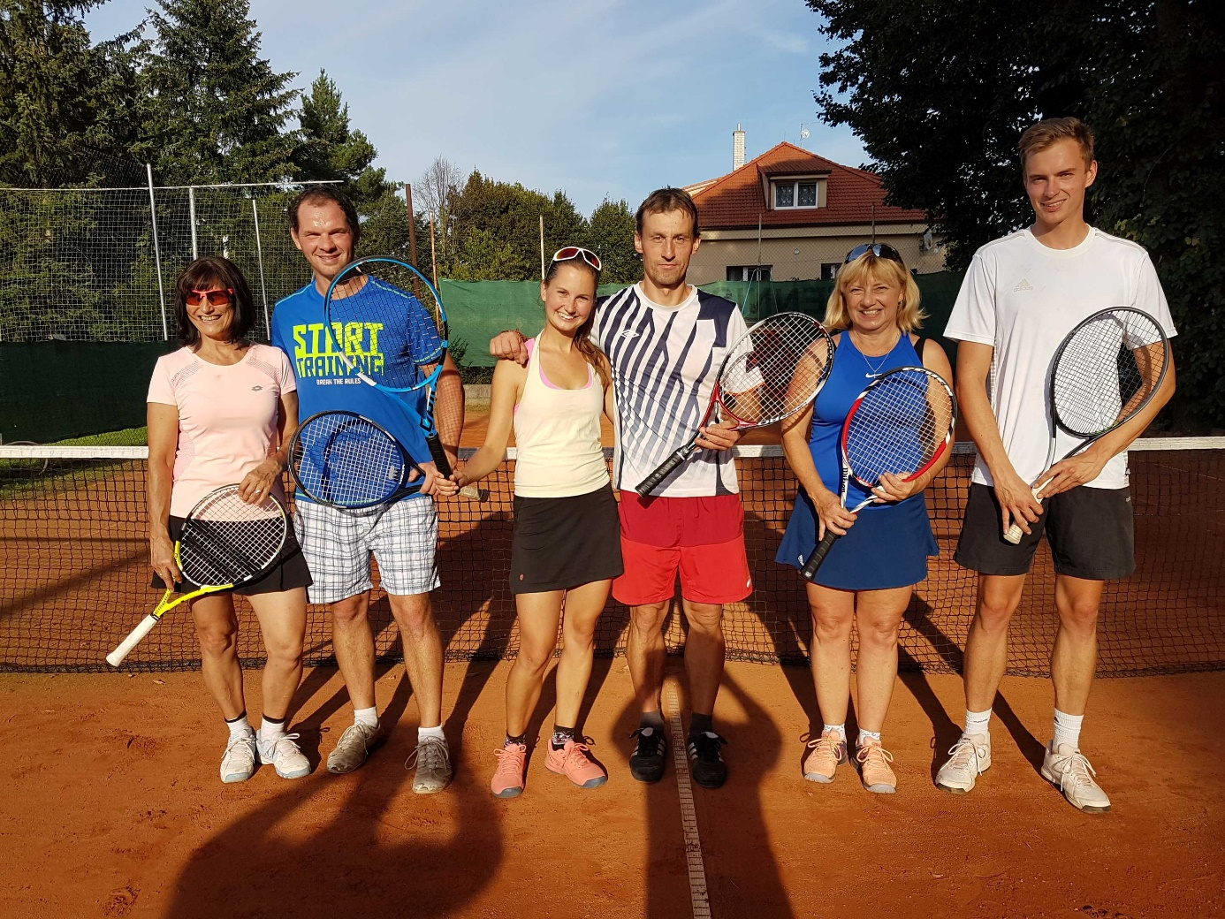
Vítězné páry

